многокомн. апарт. посуточно  Санкт-Петербург, район Центральный, Фурштатская ул., 17  Метро: Чернышевская, 5 мин. пешком  2 800 ₽ в сутки  без депозита, без предоплаты  Общая информация: Этаж: 5 / 5 Общая площадь: 13.0 м² Площадь комнат: — Жилая площадь: — Площадь кухни: — В квартире: Кухонная мебель Мебель Холодильник Можно с животными Можно с детьми Телевизор Стиральная машина Балкон Телефон | 30 апреля, 20:46
Представитель: Представитель: ID 103369912
БЕЗ КОМИССИИ И АГЕНТОВ! Уютная студия в самом центре Петербурга. В трех минутах от метро Чернышевская!
В непосредственной близости множество достопримечательностей центральной части города. Именно здесь вы почувствуете атмосферу Петербурга. Кроме того, напротив апартаментов располагаются рестораны, кафе, магазины и столовые. В пешей доступности аптека, банкомат. В 750 метрах - знаменитый Таврический сад со своими оранжереями. Поблизости находится Свято-Преображенский собор.
Студия расположена на территории небольшого Гостевого дома, что позволит нашим гостям получить дополнительные блага и бонусы проживания в отеле!).
Такие как:
-Ежедневная уборка
-Комплект полотенец на каждого Гостя
-Одноразовые шампунь, гель и тапочки
-Бесплатный Wi-Fi на территории всего отеля
У Вас в номере, будет собственная кухня
А ТАК ЖЕ!
Доп. услуги:
- Предоставляем отчетные документы
-Круглосуточная поддержка
-Гибкая система скидок!
-Подбор вариантов по Вашим критериям
Обратите внимание, стоимость может меняться, в зависимости от сезона и длительности проживания!
Заезд: с 14:00
Выезд: до 12:00
Ранний заезд (до 14:00) и поздний выезд (после 12:00) возможны по предварительному запросу и оплачиваются отдельно по договорённости
Цены в высокий сезон и на праздничные дни можно уточнить по телефону!
Телефоны: +7 968 186-95-36
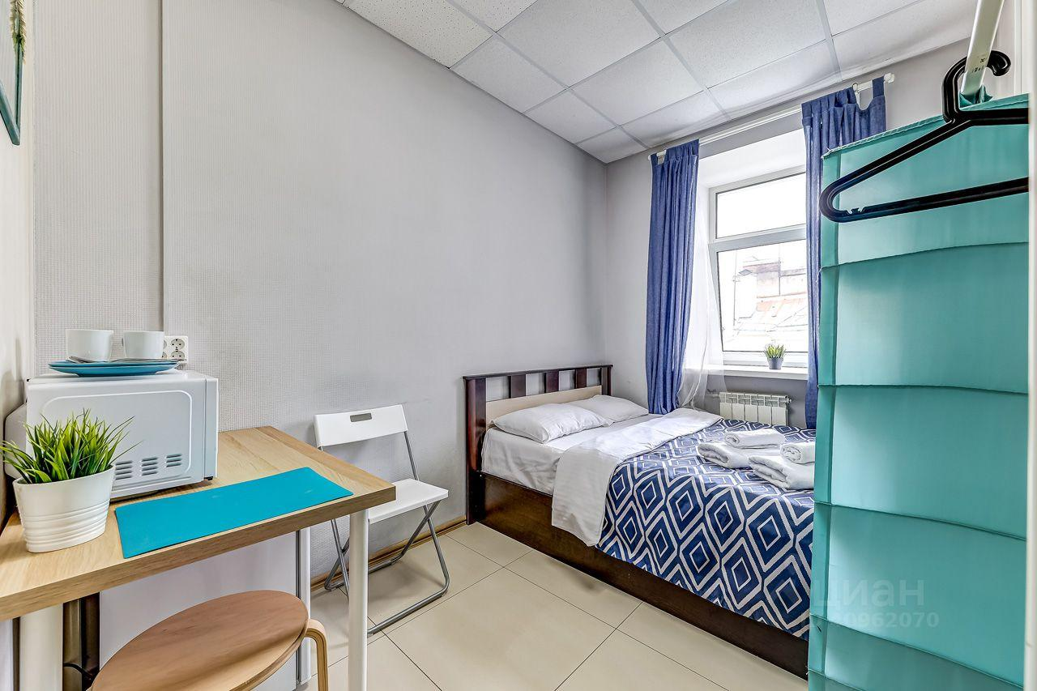 | 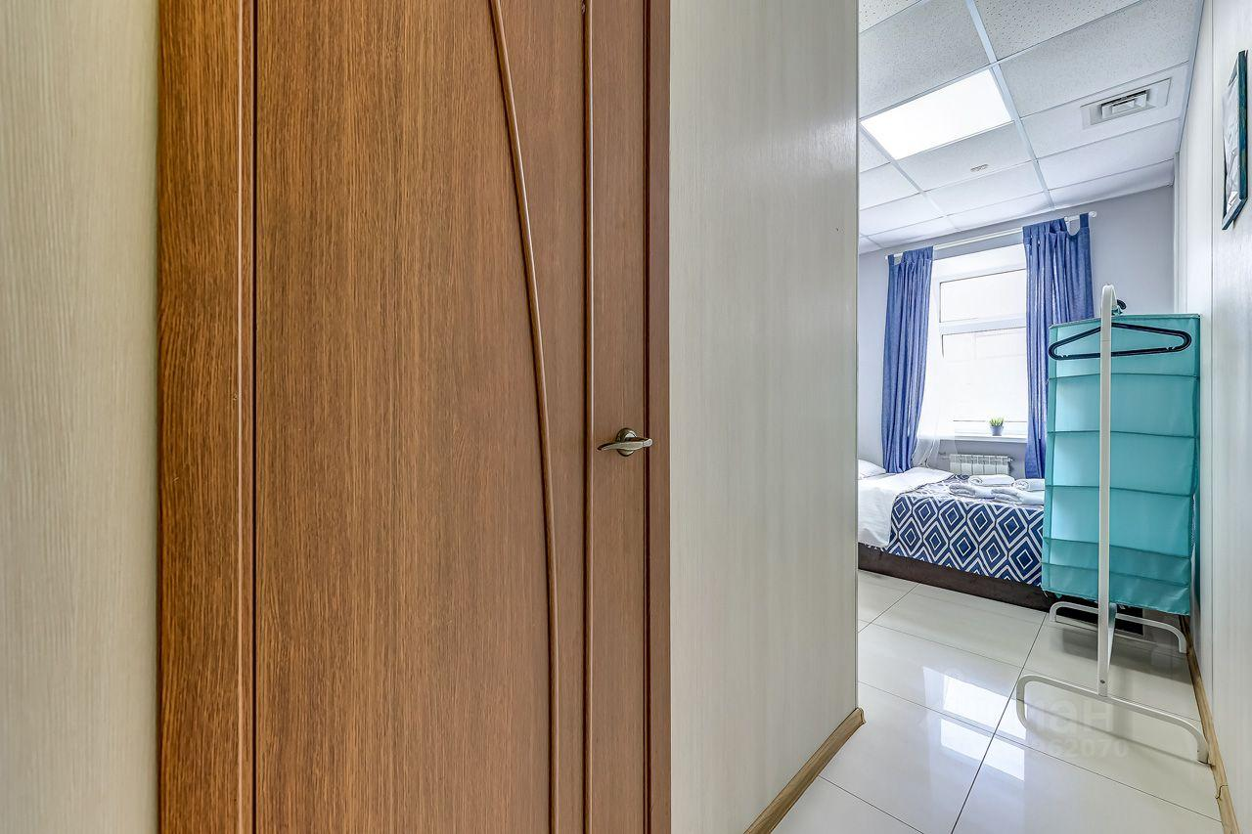
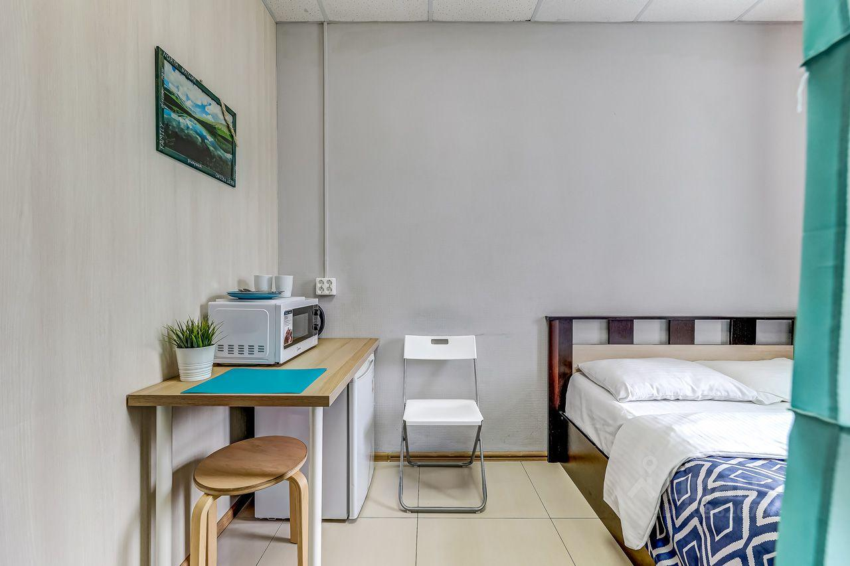 | 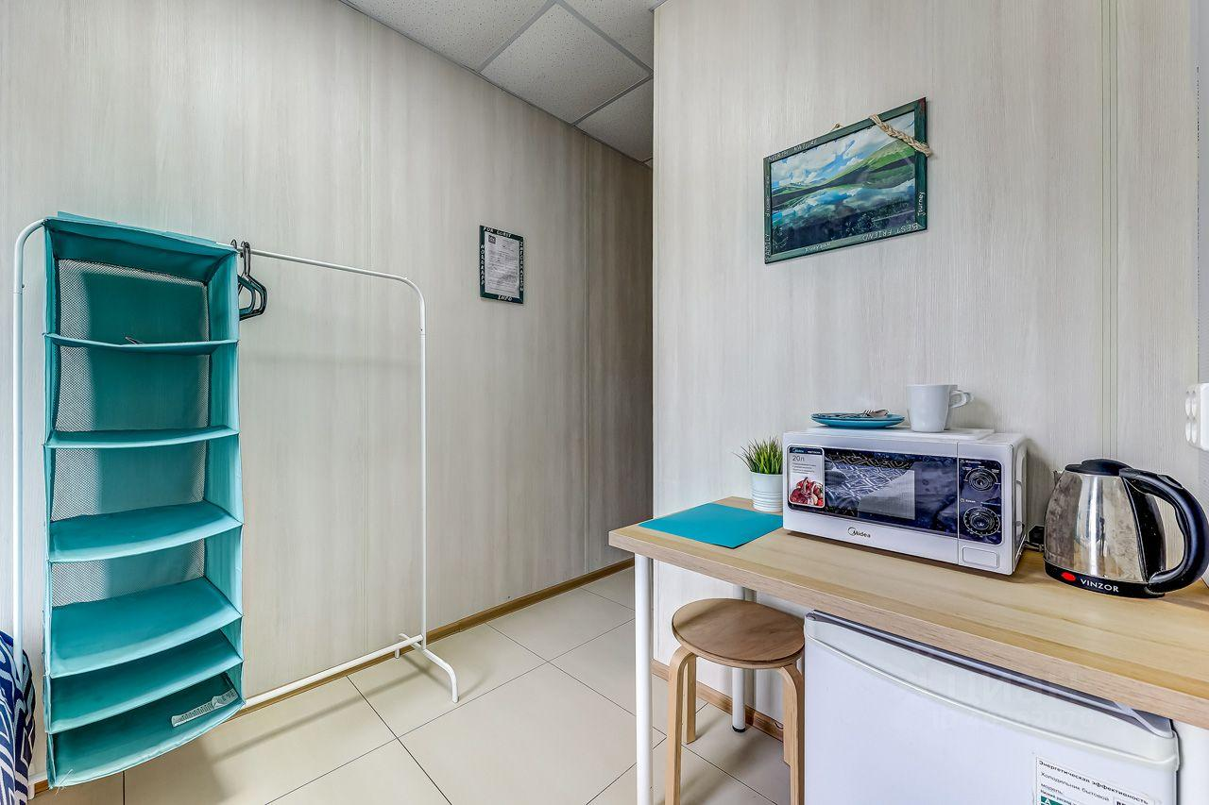
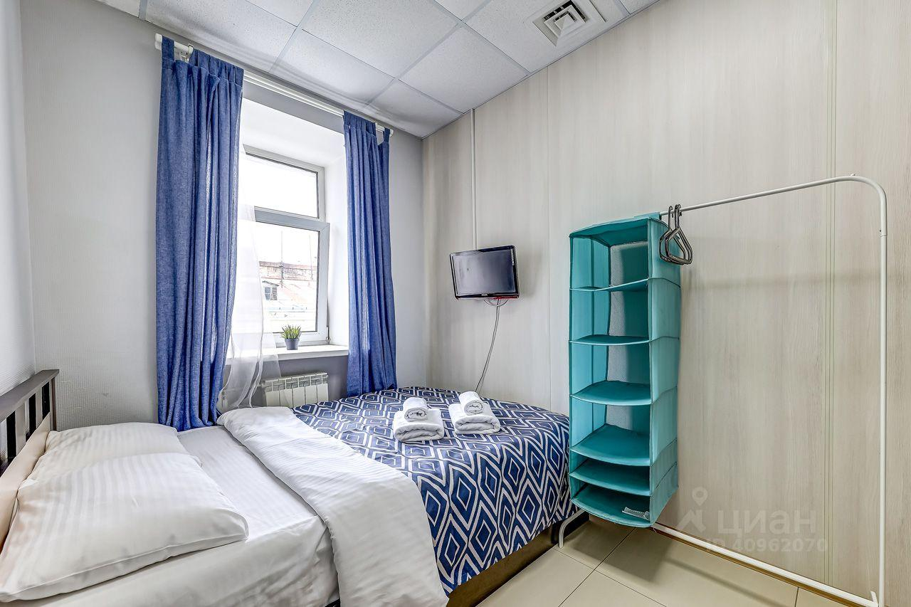 | 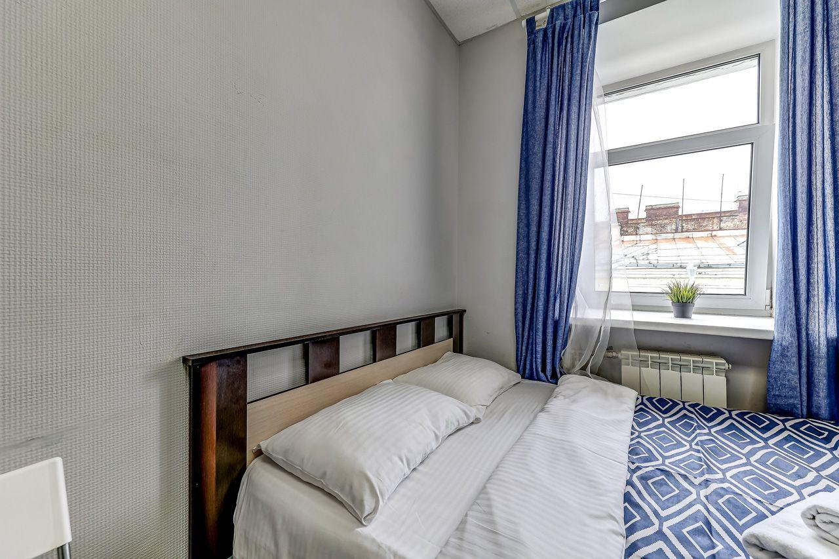
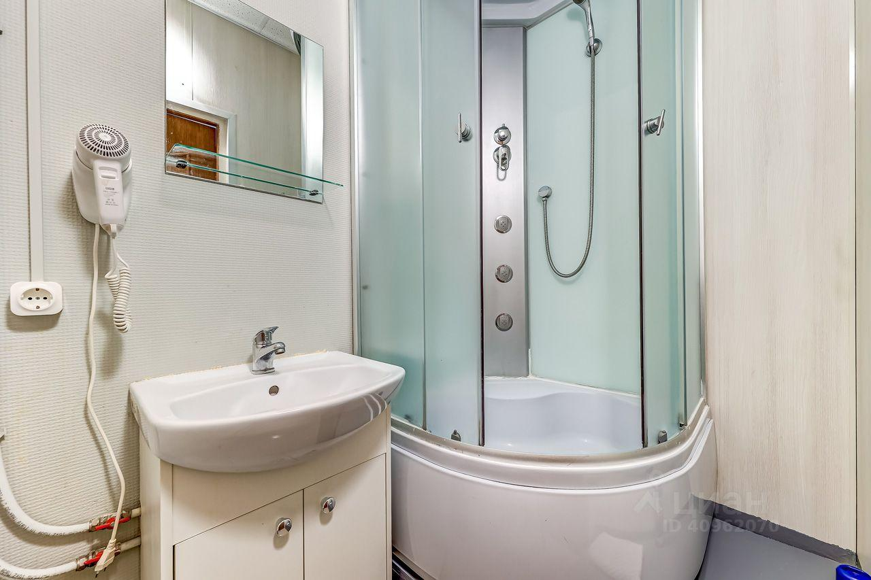 | 